福州科技馆展品采购项目需求书
福州科技馆拟采购一批科普秀展品充实科普车下乡和科普活动，为进一步确定招标预算价格，使其更加符合项目需求和当前的市场情况，我馆现公开征询项目报价，具体项目需求如下：
一、展品构成及原理
序号 | 名称 | 参考图片 | 原理 | 规格 | 数量
1 | 音乐特斯拉 | 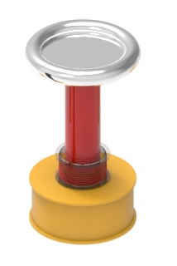 | 特斯拉线圈是一种分布参数高频共振变压器，可以使普通电压升压获得上百万伏的高频电压。然后经由两极线圈，从放电终端放电产生“人造闪电”的效果。 | 0.8*0.8*2.0 | 1台
2 | 雅各布 | 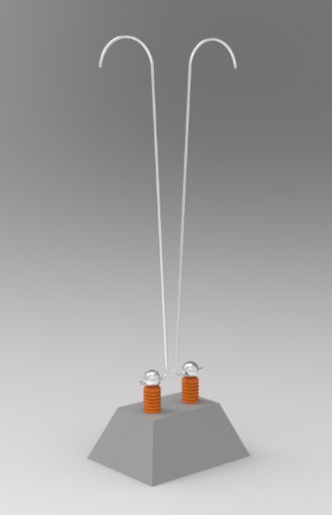 | 展项在两个相向的电极上施以高压，即使是在空气中也会有电流流通此时就会发生空气放电。由于特殊设计形状，此时电弧呈弓形，弓形电弧中的电流产生磁场，对电弧本身产生向上的电动力，同时由于气流的作用，电弧开始向上运动，同时被拉长，当电弧被拉长到一定长度，所施加的电压就不能维持电弧产生所需的条件时，电弧就熄灭。 | 0.7*0.5*1.9 | 1台
3 | 法拉第笼 | 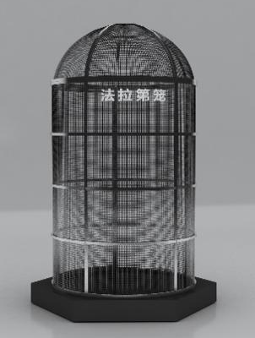 | 展项是由笼体和控制部分组成。其笼体与大地连通，高压电源通过限流电阻将70万伏打在笼子上，根据接地导体静电平衡的条件，笼体是一个等位体，内部电势为零，电场为零，电荷分布在接近放电杆的外表面上。 | 1.3*1.3*2.0 | 1台
4 | 怒发冲冠 | 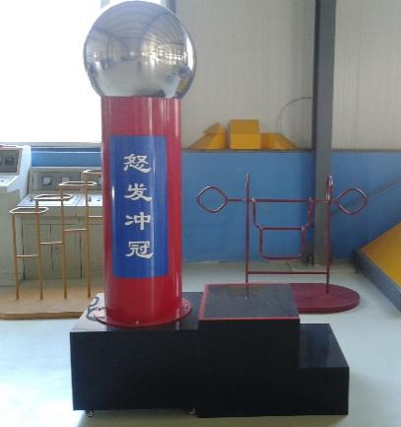 | 展项通电升压后，观众触摸的金属球上便有高压静电，和参与者接触使观众身上带有同种电荷静电，由于静电同种电荷相斥原理观众的头发就会竖立，出现怒发冲冠的现象。 | 0.6*0.6*1.6 | 1台
5 | 控制台 | 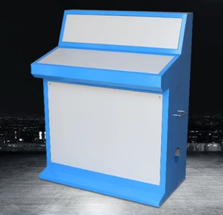 | 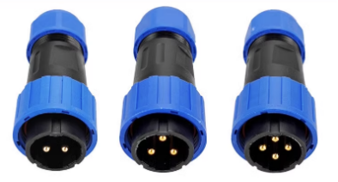 | 0.8*0.4*1.2 | 1台
6 | 科学小实验 | 1、变色的魔瓶:原理将小块的干冰分别投入到含有不同酸碱指示剂的溶液当中，形成白雾的同时二氧化碳溶解在溶液中，导致pH降低，指示剂变色。  2、水火交融：原理是打火机气是易燃的丁烷气，把它注入在充满洗手液的水里之后，水面就会出现很多充盈着丁烷气体的气泡，用浸湿的手捧起一堆带有丁烷气的气泡在手心的时候，一点它就着了。但是因为整个手实际是被肥皂泡的水浸湿的，所以在点燃的时候并不会伤到手，只是将那些带有丁烷气的气泡点着了而已。当气泡里的丁烷气燃烧尽之后火焰马上就会自己消失。  3、空气火箭及旋转的气球：老师展示“伯努利定理”的空气火箭、旋转的气球，象征着孩子们的梦想开启了新的人生阶段和新的期望。  4.液氮秀：温度极低的液态氮遇到热水后瞬间气化，产生了爆炸的效果。（液氮冰激凌，液氮薯片，液氮水果）  5、隔空发电：利用的物体之间的分布电容或者分布电感传电。  6、空气炮：利用空气动力原理，空气作为介质，当空气瞬间被压缩后，可以形成强烈的气流，产生一定的冲击力。  7、泡泡秀：液体表面张力,探究为什么泡泡是圆的、怎么使泡泡膜不易破等科学实验,在精彩的实验现象和剧情故事中传播科学知识。  8、平衡术（需在安静的环境下）：利用物体本身的重力、物体之间的摩擦力和物体间能保持平衡的支点,使其达到一种静止的平衡状态。  9、大型倍力桥的搭建：上端的纵梁压在横梁上,横梁又压在相对一根纵梁上,上下两根纵梁夹住一根横梁,使得横梁不能移动,结构简单稳固。它是利用物理力学原理用材料之间的相互夹角,形成自锁现象。倍力桥应用了力的叠加原理。
7 | 其他配套设备 | 线路、接地设备、护栏、导电棒、绝缘屏蔽网（组装式）

- 项目其他要求
1、项目人员配置
需提供磁电大舞台表演和科学秀舞台表演、展品运输、布展、搬运等服务，同时要配备相应的科普表演人员、技术服务人员和搬运人员，对设备提供技术维护服务和演示服务。
- 项目售后服务
（1）货物验收合格后3年免费保修，非因操作不当造成要更换的零配件及货物由中标人负责保修、包换。
（2）所有的货物到达现场后经双方共同清点无误并确认后，由中标人负责安装调试，并提供货物使用说明书及维护保养措施，并对购买单位人员进行后续培训。
（3）质保期内若采购人发现货物出现故障，中标人应在2小时内响应、在24小时内到达现场维修；逾期采购人有权另请他人维修，费用由中标人承担；若无法排除故障的，中标人应在24小时内提供同型号备用货物供采购人正常工作，保修费用由中标人负责（除非故障问题是由用户操作不当造成）。
（4）包修：质保期内货物出现质量问题的。
（5）包换：同一缺陷经两次修理未能达到质量标准的，更换后的产品保修期从更换之日起重新计算。
（6）质保期结束后，货物因正常使用造成的损坏，由中标人进行有偿修复，中标人只收取材料费。

